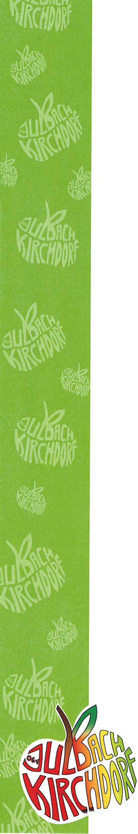

**Feier zum 40jährigen (Wieder-)Bestehen des**

**Obst- und Gartenbauvereins Julbach – Kirchdorf e.V.**

**Liebe Vereinsmitglieder und Freunde,**

**wir freuen uns riesig, Euch zu einem ganz besonderen Anlass einladen zu dürfen:**

**Unser Obst- und Gartenbauverein Julbach-Kirchdorf feiert sein 40. Jubiläum!**

**Seit vier Jahrzehnten stehen wir für Gemeinschaft, Engagement und viele schöne**

**Momente rund um den Obst- und Gartenbau. Dieses Jubiläum möchten wir**

**natürlich gebührend feiern und laden Euch herzlich dazu ein.**

**Die Feier findet am Samstag, den 12.10.2024**

**um 19:00 Uhr**

**im Inntalhof in Kirchdorf statt.**

**Es erwartet Euch ein buntes Programm mit tollen Festreden, gutem Essen und vielen Gelegenheiten zum Plaudern und Feiern. Ein besonderes Highlight wird der Auftritt des Kabarettisten Horst Eberl sein, der uns mit seinem Humor und Witz begeistern wird. Außerdem möchten wir an diesem Abend unsere Jubilare aus dem Gründungsjahr ehren und ihnen für ihre langjährige Unterstützung danken.**

**Wir freuen uns sehr darauf, mit Euch zusammen dieses besondere Ereignis zu feiern und auf viele weitere erfolgreiche Jahre anzustoßen.**

**Herzliche Grüße** **von der Vorstandschaft!**